**ANALISIS DAN DESAIN SISTEM**

**RESUME BUSINESS MODEL, BUSINESS PROCESS DAN DFD DARI BUKU ALAN DENNIS - SYSTEMS ANALYSIS AND DESIGN (2012, WILEY)**

**Disusun oleh : Dhuta Arya Satya (12030123140211)**

**Mata Kuliah : Analisis dan Desain Sistem**

1. Business Model

* Definisi: Business Model menjelaskan bagaimana organisasi menciptakan, mengirimkan, dan menangkap nilai. Ini mencakup elemen-elemen yang berhubungan dengan cara organisasi beroperasi, cara menghasilkan pendapatan, dan bagaimana berinteraksi dengan pelanggan dan mitra bisnis.
* Elemen-Elemen Utama:
  + Value Proposition: Deskripsi mengenai nilai yang ditawarkan kepada pelanggan melalui produk atau layanan. Ini bisa mencakup inovasi, kustomisasi, kualitas, harga, desain, atau kenyamanan.
  + Customer Segments: Identifikasi segmen pasar yang berbeda yang menjadi target organisasi. Setiap segmen mungkin memerlukan pendekatan berbeda dalam hal penawaran produk atau layanan.
  + Channels: Saluran distribusi dan komunikasi yang digunakan untuk menjangkau pelanggan, termasuk saluran fisik (toko, distribusi langsung) dan digital (e-commerce, email).
  + Customer Relationships: Strategi untuk membangun dan mempertahankan hubungan dengan pelanggan. Ini bisa berupa layanan pelanggan, program loyalitas, personalisasi, atau hubungan komunitas.
  + Revenue Streams: Sumber pendapatan bagi organisasi, termasuk penjualan produk atau layanan, langganan, sewa, lisensi, dan sebagainya.
  + Key Resources: Sumber daya utama yang dibutuhkan untuk menjalankan bisnis, seperti tenaga kerja, teknologi, modal, dan infrastruktur.
  + Key Activities: Aktivitas inti yang diperlukan untuk menciptakan dan mengirimkan produk atau layanan, seperti produksi, pemasaran, distribusi, dan pengelolaan hubungan pelanggan.
  + Key Partnerships: Aliansi strategis dengan pihak lain, seperti pemasok, distributor, atau mitra teknologi, yang membantu organisasi mencapai tujuan bisnisnya.
  + Cost Structure: Biaya-biaya yang terkait dengan operasi bisnis, termasuk biaya tetap dan variabel, seperti biaya produksi, pemasaran, dan operasional.

2. Business Process

* Definisi: Business Process adalah serangkaian langkah-langkah yang dilakukan oleh organisasi untuk mencapai tujuan tertentu. Proses bisnis ini merupakan dasar dari operasi sehari-hari dan mencakup interaksi antara orang, teknologi, dan prosedur dalam organisasi.
* Komponen Utama:
  + Activities: Langkah-langkah atau tugas spesifik yang dilakukan dalam proses bisnis. Setiap aktivitas berkontribusi terhadap pencapaian tujuan proses.
  + Events: Pemicu yang memulai, menghentikan, atau mengubah jalannya proses. Ini bisa berupa tindakan, kondisi tertentu, atau masukan dari sistem lain.
  + Decisions: Titik-titik dalam proses di mana keputusan harus diambil. Keputusan ini dapat mempengaruhi alur proses dan hasil akhirnya.
  + Actors: Individu atau sistem yang bertanggung jawab untuk melakukan aktivitas dalam proses. Aktor ini bisa berasal dari dalam organisasi (internal) atau dari luar (eksternal).
  + Outcomes: Hasil akhir dari proses, yang bisa berupa produk, layanan, atau informasi yang disampaikan kepada pelanggan atau pemangku kepentingan lainnya.
  + Process Flow: Urutan logis dari aktivitas yang dilakukan, sering digambarkan dalam bentuk diagram alir atau pemodelan proses bisnis.

3. Data Flow Diagram (DFD)

* Definisi: Data Flow Diagram (DFD) adalah alat visual yang digunakan untuk menggambarkan bagaimana data mengalir melalui suatu sistem informasi. DFD menyoroti proses, penyimpanan data, aliran data, dan entitas eksternal yang berinteraksi dengan sistem.
* Komponen Utama DFD:
  + Processes (Proses): Digambarkan sebagai lingkaran atau oval, proses adalah aktivitas atau fungsi yang mengubah data dari input menjadi output. Setiap proses diberi nomor unik dan nama yang menjelaskan apa yang dilakukan proses tersebut.
  + Data Stores (Penyimpanan Data): Digambarkan sebagai dua garis sejajar atau persegi panjang terbuka di salah satu sisinya, ini menunjukkan tempat di mana data disimpan. Setiap data store diberi label untuk menunjukkan data apa yang disimpan.
  + Data Flows (Aliran Data): Digambarkan sebagai panah, data flows menunjukkan aliran data antar proses, antara proses dan data store, atau antara proses dan entitas eksternal. Setiap aliran data dilabeli dengan nama data yang mengalir.
  + External Entities (Entitas Eksternal): Digambarkan sebagai persegi panjang, entitas eksternal adalah objek di luar sistem yang mengirimkan atau menerima data dari sistem. Ini bisa berupa pelanggan, pemasok, atau sistem lain.
* Tingkatan DFD:
  + Context Diagram (Diagram Konteks): DFD tingkat tertinggi yang memberikan gambaran umum tentang sistem dan interaksi dengan entitas eksternal. Hanya mencakup satu proses utama yang mewakili seluruh sistem.
  + Level 0 DFD: Diagram ini memperinci proses utama dari context diagram menjadi beberapa sub-proses. Ini memberikan pandangan lebih rinci tentang bagaimana data mengalir di dalam sistem.
  + Level 1, 2, dan seterusnya: Setiap level berikutnya memperinci sub-proses dari level sebelumnya menjadi proses yang lebih spesifik. Ini dilakukan hingga semua aspek sistem telah dipetakan secara detail.

Data Flow Diagram membantu analis sistem dan pemangku kepentingan lainnya dalam memahami bagaimana data diproses dalam sistem, mengidentifikasi inefisiensi, dan merancang perbaikan sistem.

**CONTOH DFD PERPUSTAKAAN**

**DFD Level 0**

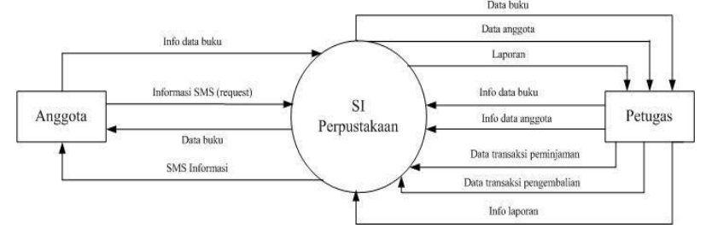

Penjelasan :

* Informasi dikirimkan oleh pengguna ke dalam sistem informasi yang dihasilkan oleh sistem
* Informasi yang dikirimkan anggota ke dalam sistem yaitu informasi data buku dan SMS request.
* Sedangkan informasi yang dihasilkan oleh sistem kepada anggota adalah data buku dan sms informasi.
* Informasi yang dikirimkan ke petugas ke dalam sistem yaitu info data buku, data anggota, data transaksi peminjaman, pengembalian, sms, dan info laporan apa yang akan dicetak

**DFD Level 1**

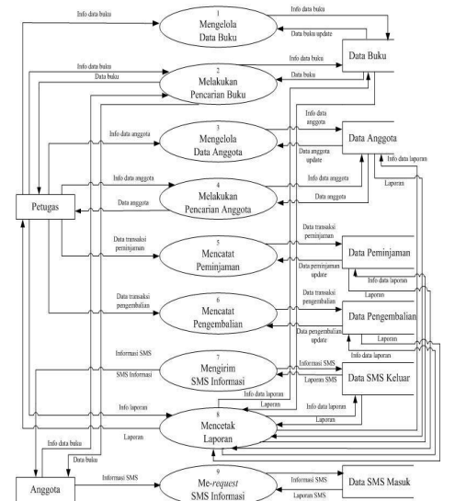

Penjelasan :

* DFD di atas menjelaskan proses yang dilakukan oleh sistem untuk petugas dan anggota
* Proses tersebut di antaranya : mengolah data buku, melakukan pencarian buku, mengelola data anggota, melakukan pencarian anggota, mentatat transaksi peminjaman dan pengembalian, data sms keluar dan masuk.

**DFD Level 2**

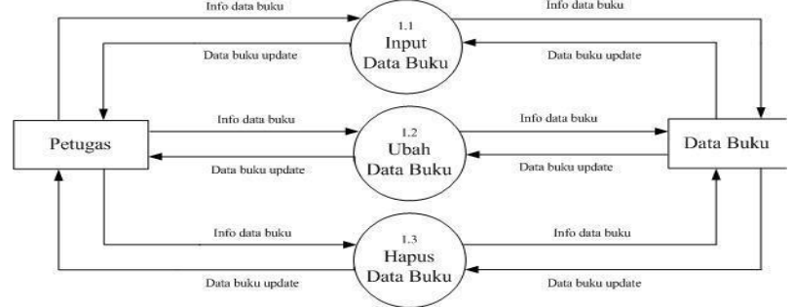

Penjelasan :

* Diagram tersebut menjabarkan lebih rinci tentang proses mengelola data buku dan mengelola data anggota.
* Petugas dapat melakukan input data buku, mengubah data buku, dan menghapus data buku.
* Data yang diproses akan tersimpan di database

**DFD Level 2.1**

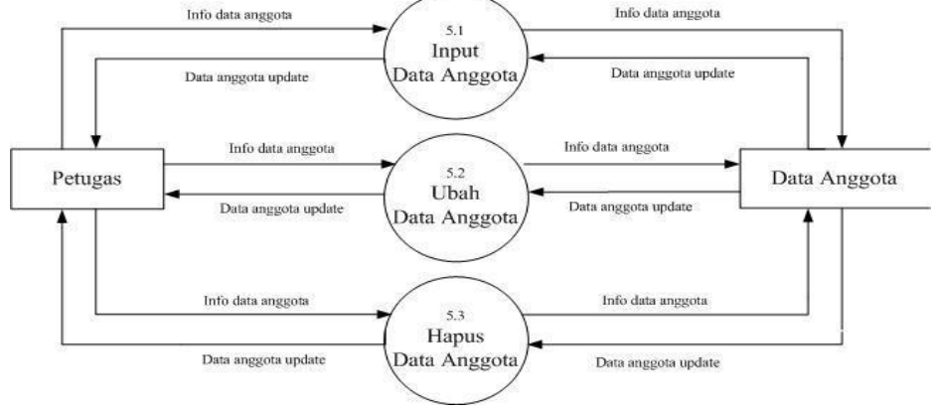

Penjelasan :

* Diagram ini menjelaskan alur pengelolaan data anggota
* Petugas dapat melakukan input, mengubah, dan menghapus data anggota
* Lalu data akan terseimpan di database